蓝牙门禁控制器

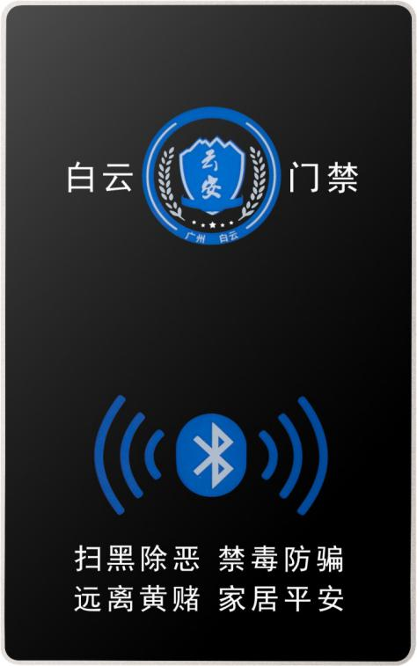
功能特点
- 基于云平台管理，用户可用小程序扫码并自助录入人员信息，由房屋管理员通过手机端审核及授权
- 本产品为全金属外壳，不受安装环境影响读卡距离，可直接安装在金属材料上
- 支持手机无操作自动感应，手动开锁，CPU卡开锁，有源蓝牙卡远距离开锁（2米）
- 可同时连接5部手机，有效应对密集多人开门需求
- 支持加密开锁信号输出，防止被拆卸后短路开锁信号开锁
- 可抵抗‘特斯拉线圈’干扰开锁
- 兼容电机锁、磁力锁、电插锁、通道闸等多种类型门锁
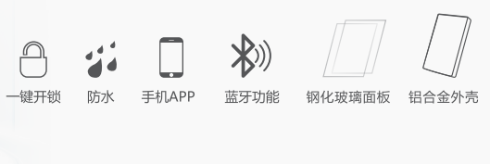

参数 | 参数值
高度集成 | 所有功能集成在一块主板上，蓝牙功能基于芯片级开发；读卡功能也基于芯片级开发，高度集成，稳定可靠
防强电场干扰 | 可抵抗‘特斯拉线圈’干扰不误动作、不死机
处理器 | 三颗处理器，主处理器：ARM32位72MHZ高速CPU;存储器不小于：32MBitsFlash  两颗副处理器，性能相当于或优于ARM32位CPU,48MHZ时速度
手机NFC开门 | 支持手机通过内置NFC开门
读感方式 | 同时支持以下几种方式：手机蓝牙自动感应、手动开门；有源2.4G蓝牙卡开门；
读感距离 | 手机蓝牙读感距离0.5至5米可调；有源2.4G蓝牙卡读感距离1.5至2米；手机NFC及IC卡类读感距离0至5厘米
开锁速度 | 刷感应卡、NFC开门小于0.5秒，手机APP（2米内）小于1.5秒
支持蓝牙多连接 | 作为从机，可同时被3台以上手机连接
蓝牙版本 | BLE5.0以上，向下兼容4.0
蓝牙无线性能 | 最大发射功率+5dB以上，接受灵敏度-97dB以上
工作电压 | 工作电压：8~18V直流
整机功耗 | 额定电压12V时，待机电流小于25mA
通讯接口 | RS485、TCP/IP
外接读头 | 串行电流环接口，超强抗干扰设计，外接读卡器线路长度可达1000米以上
触点输出数 | 1路干触点输出，30V/2A
光电检测输入 | 1路光电检测输入，用于人行闸机行人检测
外部开锁输入 | 1路光电隔离开锁信号输入
闸机模式普通模式切换开关 | 当切换到闸机模式时，自动将多个开锁信号寄存并配合行人检测器有序输出开闸信号
开锁信号配对加密传输 | 门禁控制器被拆开、破坏、更换、短路均不能开启门锁
状态指示 | 双色LED背光，运行指示、蓝牙连接指示、开锁指示
数据保存 | >10年（掉电后）
记录容量 | 100,000条
卡容量 | 100,000条
外形尺寸 | 72x115x14mm
外壳材质 | 国标AI6061铝合金，表面喷砂、氧化处理、边框厚度不小于5.0mm
面板材质 | 丝印有机玻璃，LED背光源，导光板尺寸不小于55X30mm
防水防尘等级 | IP65,浸于水中可正常工作
工作环境 | 工作温度：-20℃—70℃ 工作湿度：20%—90%

